MAGYAR LABDARÚGÓ SZÖVETSÉG
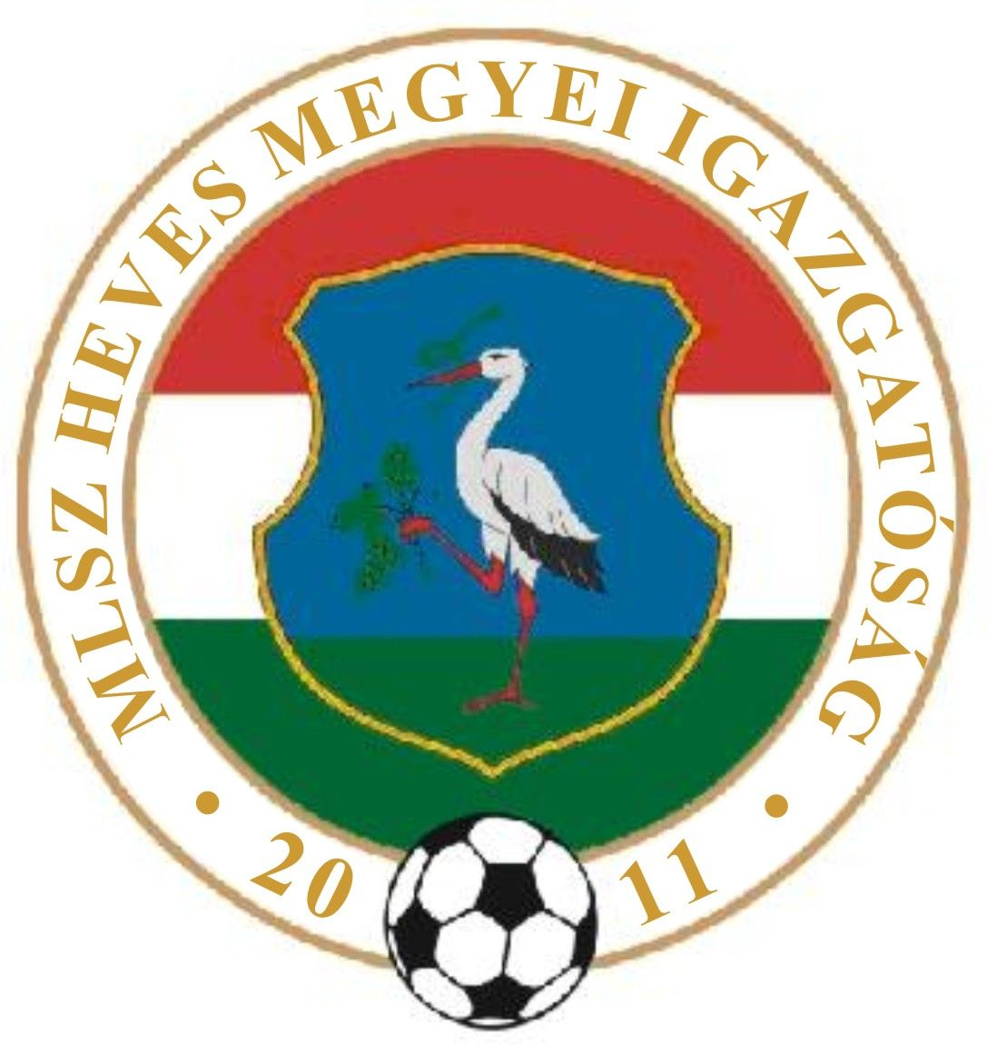

(Heves Megyei Igazgatóság)
3300 Eger, Dobó tér 6/A Levélcím: 3301 Eger, Pf.: 217.
Telefon: (36) 515-365, (70) 320-7600 Fax: (36) 515-365, (36) 515-366
E-mail cím: heveslsz@enternet.hu Internet: www.helasz.hu
Számlaszám: 11707024 - 20480806 Adószám: 19020848-2-43
Számlázási cím: 1112 Budapest, Kánai u. 2/D.

20. sz. Kiküldetési Rendelvény

2014.04.05.(Szombat) Játékvezető I.Assz. II.Assz. Ellenőr
Megyei I. osztály 14.30 -16.30 óra
NAGYRÉDE BESENYŐTELEK Kis Zs. Krisztián D. Báder J.
FÜZESABONY VERPELÉT dr. Lendvai G. Orovecz T. Molnár L. Tyukodi József
MAKLÁR PÉTERVÁSÁRA Mencsik L. Rozsnaki G. Daru S.
MARKAZ BORSODNÁDASD Kónya I. Szigetvári M. Kasza D.
DOMOSZLÓ A.TÁLYA Pádár Sz. Domoszlai L. Forgó Zs.
EGERSZALÓK BÉLAPÁTFALVA Györki B. Kecskés G. Pásztory K.

Megyei II. osztály 14.30 -16.30 óra
MÁTRABALLA POROSZLÓ Kocsis J. Balogh Á. Forgács L.
EGERSZÓLÁT(felnőtt) HEVES Jávorszki Z. Csathó Zs. Lakatos N.
HEVES (U19) EGERSZÓLÁT Krajczár Cs. Pengő R.
TARNAMÉRA ERDŐTELEK Rézműves F. Németh Sz. Németh M. Domoszlai János
MÁTRADERECSKE TISZANÁNA Klenovics R. Dajkó T. Gergely J.
APC LŐRINCI Bozó I. Palásti K. Juhász Sz.
ZAGYVASZÁNTÓ ECSÉD Zsákai Zs. Aux L. Fehér R.
ENERGIA SC CSÁNY Derda J. Molnár R. Király Z. Kiss Tibor
GY.SOLYMOS PETŐFIBÁNYA Bálint J. BodonP. Keskeny D.
HATVAN LOK. VISONTA Bodó I. Gyetvai B. Lovas N.

Megyei III. osztály 16.30 óra
VÉCS KERECSEND Kelemen A. II Szabó P. Tóth P.

Megyei U16 10.00 óra
GY.HALÁSZ DOMOSZLÓ Kelemen A. II
HERÉD MARKAZ-Vámosgyörk Bozó I.

U16-18 I. oszt. 11.00 13.00 óra
FERENCVÁROS PÁPA Lucián J. Szabó I. Sohajda L.

U17-21 II. o. Közép B 10.00 -12.00 óra
FC HATVAN DUNAÚJVÁROS Varga L. Szabó S. Tamasi S.

U17-21 II. o. Közép-Kelet 10.00 -12.00 óra
GYAK JÁSZAPÁTI Szigetvári Zs. Gyetvai P. Osváth E.

2014.04.06.(Vasárnap) Játékvezető I.Assz. II.Assz. Ellenőr

Megyei I. osztály 14.30 -16.30 óra
GY.HALÁSZ HERÉD Mencsik L. dr. Lendvai G. Orovecz T.
GYAK DETK Varga L. Kónya I. Kocsis J.
KARANCSLAPUJTŐ NŐTINCS Rozsnaki G. Gyetvai P. Osváth E.

Megyei II. osztály 14.30 -16.30 óra
A.TÁLYA(csak felnőtt) NOVAJ Szigetvári Zs. Berényi Á. Szert B.
ABASÁR SZIHALOM Ducsai J. Kis Zs. Lovas N.
SZÜCSI BOLDOG Domoszlai L. Pádár Sz. Pásztory K.
VÁMOSGYÖRK GY.TARJÁN Szigetvári M. Derda J. Csathó Zs.

Megyei III. osztály 16.30 óra
BALATON NOSZVAJ Molnár R. Király Z. Juhász Á. Kelemen Attila
MARKAZ II. PÉLY Györki B. Farkas D. Panyi K.
KARÁCSOND HEVESVEZEKÉNY Gyetvai B. Krajczár Cs. Szeles A. Reibl Imre
KÖMLŐ EGRI SPORTC. Báder J. Czipó Á. Koroknai Á.

Megyei U16 10.00 óra
B.NÁDASD BÉLAPÁTFALVA Molnár L.
MAKLÁR FÜZESABONY Jávorszki Z.
BESENYŐTELEK HEVES Tamasi S.
A.TÁLYA EGERSZALÓK Daru S.
PÉTERVÁSÁRA MÁTRADERECSKE Forgó Zs.
VERPELÉT T.LELESZ MSE Bodó I.
APC DETK-Recsk Sipeki A.
CSÁNY LŐRINCI Palásti K.
ZAGYVASZÁNTÓ NAGYRÉDE Bozó I.

Megyei Női bajnokság 10.00 óra FC Hatvan spt.
TURA FC HATVAN Lucián J.
HÉHALOM DOBÓ KATICA Lucián J.
H.LOKOMOTÍV GYAK Lucián J.
TURA DOBÓ KATICA Szabó I.
HÉHALOM GYAK Szabó I.
H.LOKOMOTÍV FC HATVAN Szabó I.
Pest megyei Női Északi cs. 16.00 óra
AMAZON SE APC ÜRÖM Bálint J.
HEVESI DFC (14.00 ó) TÁPIÓSZECSŐ Zsákai Zs.

2014.04.08.(Kedd)
U14 II. oszt. Közép Cs. 16.00 óra
GYAK DUNAKANYAR SE Sohajda L. Bálint J. Pásztory K.

2014.04.09.(Szerda) Játékvezető I.Assz. II.Assz. Ellenőr
Magyar Kupa 15.30 óra
GY.TARJÁN EGERSZALÓK Szarvas L. Bozó I. Palásti K.
HERÉD GYAK Ducsai J. Lovas N. Gyenes R.
EGRI SPORTC.(16.30) LŐRINCI Mencsik L. Tamasi S. Jávorszki Z.

